Министерство образования и науки Республики Татарстан ВСЕРОССИИСПАЯ ОЛИМПИАДА ШКОЛЬНИКОВ ПО OCHOBAM БЕЗОПАСНОСТИ ЖИЗНЕДЕЯТЕЛЬНОСТИ

КРИТЕРИИ И МЕТОДИКА ОЦЕНКИ ВЫПОЛНЕННЫХ ОЛИМПИАДНЫХ ЗАДАНИЙ ДЛЯ 9 БЛАССОВ

муниципальный этапа Всероссииской олимпиады школьников по основам безопасности жизнедеятельности 2016-2017 учебный год

Казань — 2016

ЗАДАННЯ ТЕОРЕТИЧЕСКОГО TУPA

Задание 1. Выполните задание:

(А) Скажите дополнительные направления по обеспечению национальной безопасности, где усилия и ресурсы государства будут направлены на
- Повышении качества жизни российских граждан,’
- Экономическом pocme страны;
- Науке, образовании, здравоохранении и культуре;
- Обеспечении экологической безопасности, рациональном природопользовании.

(Б) Кратко изложите содержание федерального закона «О противодеиствии терроризму»:
Установление основных принципов противодействия терроризму, правовые и организационные основы его профилактики и борьбы с ним, минимизации и (или) ликвидации его последствий, правовые и организационные основы применения Вооруженных Сил РФ в борьбе с терроризмом.
Оценка задания. Максимальная оценка за правильно выполненное задание — ïfi баллов (за выполнение задания части (А) no 1 баллу за каждый правильный ответ
за выполнение части (Б) 6 баллов за правильный ответ ). При отсутствии правильных и не указанных ответов, баллы не начисляются.

Задание 2. Существуют довольно много классификаций терроризма. Ио мнению экспертов, при всём многоо0разии этих классификаций можно выделить следующие типы современного терроризма. Заполните , схему вписав варианты современного терроризма.

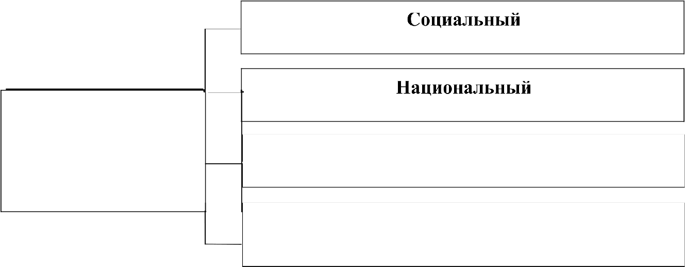
Вариант о тв ета :

Вариант классификации современного терроризма

Религиозный

Бриминальный

Оценка задания. Максимальная оценка за правильно выполненное задание — 10 баллов ( по 2 балла за каждый правильный ответ и 2 балла за знаниевый компонент ). При отсутствии правильных и не указанных ответов, баллы не начисляются.

Задание 3. Выполните задание: (А) Укажите стрелками соответствие между
«уровнем» и «деятельностью» координационного органа РСЧС:

Вариант о тв ета :
на федеральном уровне
комиссия по предупреждению и ликвидации чрезвычайных ситуаций и обеспечению пожарной безопасности органа исполнительной власти субъекта Российской Федерации
на региональном уровне
комиссия по предупреждению и ликвидации чрезвычайных ситуаций и обеспечению пожарной безопасности организации
на муниципальном уровне
комиссия по предупреждению и ликвидации чрезвычайных ситуаций и обеспечению пожарной безопасности, комиссии по предупреждению и ликвидации чрезвычайных ситуаций и обеспечению пожарной безопасности федеральных органов

на объектовом уровне
комиссия по предупреждению и ликвидации чрезвычайных ситуаций и обеспечению пожарной безопасности органа местного самоуправления

(Б) При отсутствии чрезвычайнои ситуации органы управления и силы РСЧС функционируют в :
- Режиме повседневной деятельности;
- Режиме повышенной готовности;
- Режиме чрезвычайной ситуации.

Оценка задания. Максимальная оценка за правильно выполненное задание — J# балла ( по 1 баллу за каждый правильный ответ и 3 балла за знанивый компонент). При отсутствии правильных и не указанных ответов, баллы не начисляются.

Задание 4. Опишите предназначение региональных специализированных отрядов по тушению крупных пожаров Государственной противопожарнои службы:
Для организации работ по предупреждению и тушению пожаров, проведения аварийно-спасательных работ, спасения людей и имущества на объектах критически важных для национальной безопасности страны и других особо важных пожароопасных объектов, особо ценных объектов культурного наследия России, при проведении мероприятий федерального уровня с массовым сосредоточением людей, а также в закрытых административно-территориальных образованиях и особо важных режимных организациях.

Оценка задания. Максимальная оценка за правильно выполненное задание — 10 баллов При выполнении задания на 50%o - 3 балла;
При выполнении задания на 100°Xo - 10 баллов
При отсутствии правильных и не указанных ответов, баллы не начисляются.

Задание 5. Выполните задание:
(А) Продолжите предложение « Международное гуманитарное право» - это совокупность норм, основанных на принципах гуманности и направленных на ограничение средств и методов ведения войны и на защиту жертв вооруженных конфликтов.

(Б) Заполните схему, указав основные документы международного
гуманитарного права.

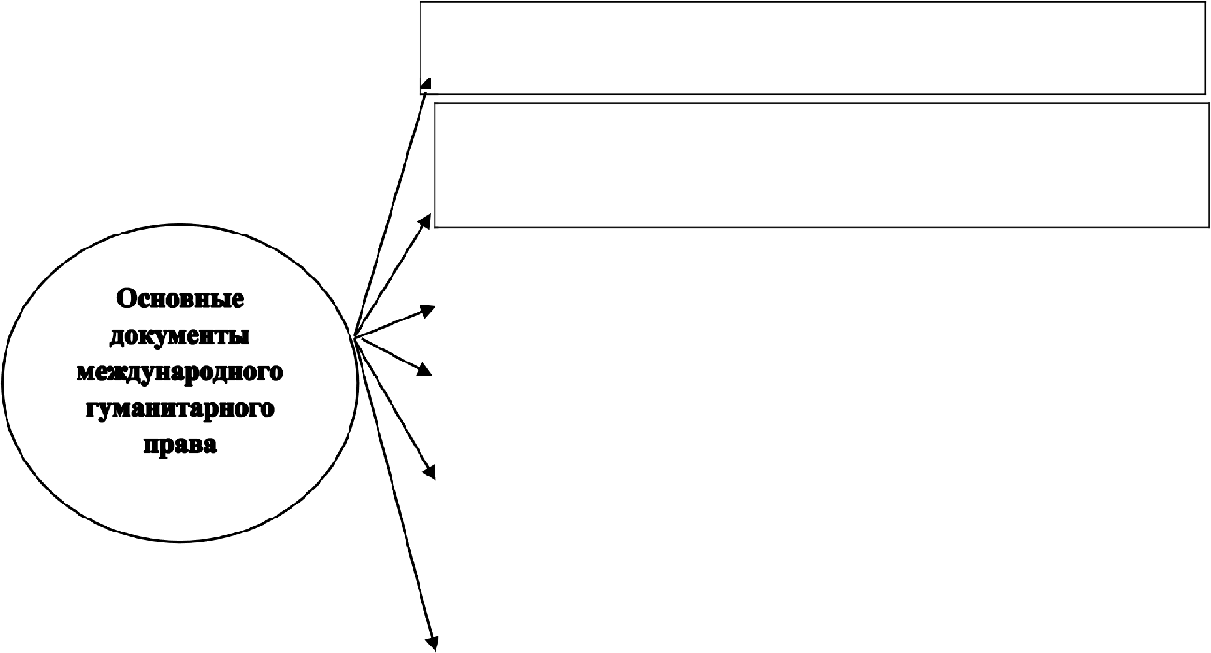
Женевская концепция об улучшении участи раненых и больных в действующих армиях от 12 августа 1949 г.

Женевская концепция об улучшении участии раненых, больных и лиц, потерпевших кораблекрушении, из состава вооруженных сил на море от 12 августа 1949 г.
Женевская конвенция об обращении с военно-пленными от 12 августа 1949 г.

Женевская конвенция о защите гражданского населения во время войны от 12 августа 1949 г.

Дополнительный протокол к женевским конвенциям от 12 августа 1949 г. касающийся защиты жертв международных вооруженных конфликтов (протокол I), от 8 ИЮНЯ 1977 г.
Дополнительный протокол к женевским конвенциям от 12 августа 1949 г. касающийся защиты жертв вооруженных конфликтов немеждународного характера (протокол II) от 8 июня 1977 г.

Оценка задания. Максимальная оценка за правильно выполненное задание — 10 баллов за выполнение задания части (А) 4 балла при выполнении на — 100%o;
за выполнение части (Б) no 1 баллу за правильный ответ
При отсутствии правильных и не указанных ответов, баллы не начисляются.

Задание 6. Из 50 млн погибших во Второй мировой войне 26 млн человек принадлежали к составу вооруженных сил, а 24 млн являлись гражданскими лицами. На территории CCCP погибло от жестоких условий оккупационного режима 4 млн 100 тыс. человек . В вооруженных конфликтах, имевших место после Второй мировой войны, в некоторых случаях среди погибших гражданские лица составляли 90 0Z .
Заполните схему, рассмотрев рисунок где указаны основные требования международного гуманитарного права по защите лиц из числа гражданского населения, находящихся во власти противника.

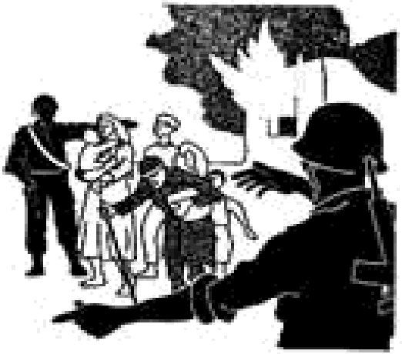
нс»у с yia жснивм.

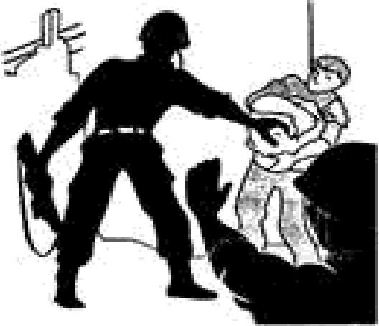
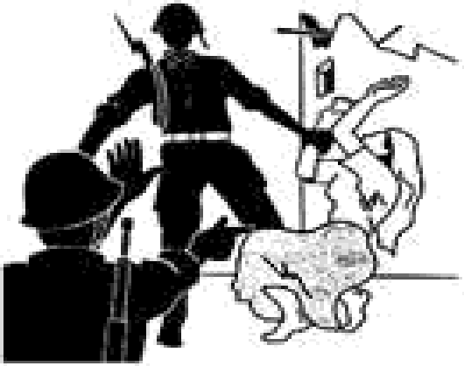
4- Ува жайтв ‹xficт-

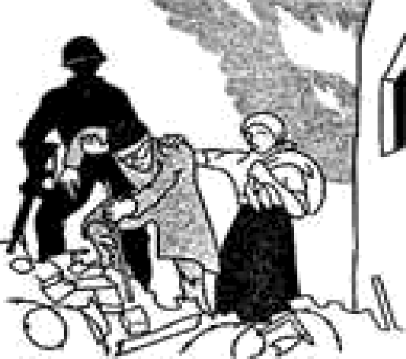
Оценка задапия. Максимальная оценка за правильно выполненное задание — 10 баллов ( по 2 балла за каждый правильный ответ и 2 балла за знанивый компонент). При отсутствии правильных и не указанных ответов, баллы не начисляются.

Задание 7. Выполните задание.
(А) Укажите основные правила экстренного извлечения из салона транспортного средства пострадавшей с повреждениями костей верхнеи конечности в случаях угрозы взрыва, пожара или падения в пропасть.

Правило первое. Расположить поврежденную и здоровую руки пострадавшей на своем предплечье.

Правило второе. Захватить торс пострадавшей и начать эвакуацию из салона.

Правило третье. Помочь пострадавшей выйти из салона, удерживая ее руку на своем предплечье.

(Б) Укажите основные правила оказания помощи в случае сильного кровотечения из ран плеча, предплечья и ладони.

Правило первое. Усадить пострадавшую и наложить жгут на поднятую вверх руку.

Правило второе. Убедиться в отсутствии пульса на лучевой артерии и зафиксировать жгут, заведя резиновую петлю застежку за свободный край жгута.

Правило третье. Наложить на рану стерильную повязку и ещё раз проконтролировать пульс.

Правило четвертое. Предложить 2-3 таблетки анальгина при отсутствии аллергии на лекарственные средства.

Правило пятое. Вложить записку с указанием времени наложения жгута.

Оценка задания. Максимальная оценка за правильно выполненное задание — 10 баллов (no 1 баллу за каждый правильный ответ и 2 балла за знанивый компонент). При отсутствии правильных и не указанных ответов, баллы не начисляются

Задание 8. Выполните задание. Иеречислите основные правила поведения в конфликтнои ситуации:

- Дайте партнеру “выпустить пар”
- Потребуйте от него спокойно обосновать претензии.
- Сбивайте агрессию неожиданными приемами.
- Не давайте ему отрицательных оценок, а говорите о своих чувствах.
- Попросите сформулировать желаемый конечный результат и проблему как цепь препятствий.
- Предложите клиенту высказать свои соображения по разрешению возникшей проблемы и свои варианты решения.
- В любом случае дайте партнеру “сохранить свое лицо”.
- Отражайте как эхо смысл его высказываний и претензий.
- Держитесь как на острие ножа в позиции “на равных”.
- Не бойтесь извиниться, если чувствуете свою вину.
- Ничего не надо доказывать.
- Замолчите первым.
- Не характеризуйте состояние оппонента.
- Уходя, не хлопайте дверью.
- Говори, когда партнер остыл.
- Независимо от результата разрешения противоречия старайтесь не разрушать отношения .

Оценка задания. Максимальная оценка за правильно выполненное задание — 10 баллов (по 0,5 балла за каждый правильный ответ и 2 балла за знанивый компонент). При отсутствии правильных и не указанных ответов, баллы не начисляются

Баллы за задания Теоретического блока
Nз задания | 1 | 2 | 3 | 4 | 5 | 6 | 7 | 8
Кол-во
баллов

Максимальная оценка за полностью правильно выполненныи Теоретический блок — 8# dаллов,
Подпись председателя жюри
Ј/обписн членов жюри

ЗАДАННЯ ТЕОРЕТИЧЕСКОГО TУPA (Блок тестирования)

Матрица ответов на тестовые задания

Номер теста | 1 | 2 | 3 | 4 | 5 | 6 7 |  | 8 | 9 | 10
Верный ответ | б | г | а | 6 | 6 | 6 г |  | в | в | 6
Номер теста | 11 | 12 | 13 | 14 | 15 | 16
Верный ответ | в | 6 | а | 6 | а,б,г,д | а,г

Примечание:

а) при оценке заданий, 0 баллов выставляется за неправильные ответы, а также, если участником отмечено большее количество ответов, чем предусмотрено (в том числе правильные) или все ответы;
б) при отсугствии правильных ответов, а также, если ответы не отмечены, баллы не начисляются.

